SAN JUAN
a•..
<*ili LAGOS
J lO ·lOll
t;Jo.

MINUTA 111 DE TRABAJO DE LA COMISIÓN EDILICIA ESPECIAL DEL DEPORTE DEL H. AYUNTAMIENTO CONSTITUCIONAL DE SAN JUAN DE LOS LAGOS, JALISCO.

En la ciudad de San Juan de los Lagos, Jalisco . Siendo las 4:30 del día 11 del mes de marzo del 2019, reunidos en EL SALON DE SESIONES del palacio municipal de este H. Ayuntamiento de San Juan de los Lagos, Jalisco, ubicado en la planta alta de Presidencia Municipal, en la calle Simón Hernández número 1 (uno) , Colonia Centro de ésta Ciudad , en mi carácter de Presidente de la Comisión Edilicia del deporte del H. Ayuntamiento Constitucional de San Juan de los Lagos, Jalisco ; conforme al articulo 8 punto 1 fracción 11 inciso e y el artículo 25 de la Ley de Transparencia y Acceso a la Información Pública del Estado de Jalisco y sus Municipios, y en los términos del artículo 49 fracción 11 y IV de la Ley de Gobierno y Administración Pública Municipal del Estado de Jalisco y sus Municipios; donde se les pide a los integrantes asistir puntualmente y permanecer en las sesiones de la comisión y de sus activ.idades , a través de la forma y mecanismos que establezcan los ordenamientos municipales y , con el objeto de revisar la correspondencia de la presente Comisión desarrollándose bajo lo siguiente :

ORDEN DEL DÍA.

l. Lista de asistencia y declaratoria del Quórum Legal.

11. Lectura Y Aprobación del Orden del Día.

111. Asuntos varios .

IV. Clausura de la sesión .

...

DESAHOGO.

l. LISTA DE ASISTENCIA Y DECLARATORIA DEL QUÓRUM LEGAL.

C. Luis Humberto Cruz García Regidor y Presidente de la comisión ... . presente

C. Eduardo Saúl García Padilla Regidor......................... .. ..............presente

C. Juan Ramírez Tostado Director de deporte .................... ...........presente

C. Juan Manuel Lozano Pérez Promotor de deportes ......................presente C. Pedro Carreras Sánchez Vocal. .............. ... ............................presente
C. Marcelo Martin Padilla Vocal .................. ......... .......................presente

C. José de Jesús Martin Campos Vocal ................ .................. .....ausente

C. J. Gustavo Aguilera Aguirre Vocal ................ ........ .................. .presente

C. Cristian Miguel Ramos Delgado Vocal. .... ................................ausente

C. José Ángel Martin González Vocal ......... ............ ............ .........ausente

C. Ismael De Anda Campos Vocal ... . .......................... ...... ......... .presente

11. Lectura Y Aprobación del Orden del Día.

Se aprueba por unanimidad de los presentes la orden del día y se procede a seguir con el siguiente punto.

111. Asuntos varios.

El ciudadano Pedro Carreras Sánchez realizara el torneo de básquet bol interprimarias el día 01 de mayo del 2019 haciendo la petición de la necesidad de habilitar las canchas con más tableros para así poderles dar más agilidad a los juegos ya que participaran un mínimo de 50 equipos.

Así también está solicitando vehículo de traslado para torneo de básquet bol en el municipio de San Miguel que se llevara a cabo en semana santa.

Como tercer petición solicita el apoyo para la premiación de la liga de básquet bol.

El ciudadano Gustavo Aguilera hace la petición de uniforme para el ampáyer y hace la observación que para las fiestas de mayo que se realizan en el vaso de la presa se tenga más cuidado con las instalaciones del campo de beis bol ya que años anteriores dañan los baños, la maya ciclónica y el pasto.

El ciudadano Ismael de Anda hace llegar unas peticiones por escrito que a continuación se mencionan:

1.- botiquín de primeros auxilios y capacitaciones en los campos deportivos para los usuarios de los mismos.
2.- mayas, baños y tiendita en forma en el campo de futbol soquer conocido

como Benito Juárez.

... '

IV. CLAUSURA DE LA SESION.

No existiendo ningún otro tema a tratar se da por clausurada la reunión de trabajo siendo las 5:30 pm del día de hoy firmando lo que en ella intervinieron quisieron y supieron hacerlo por y ante el presidente de la Comisión Edilicia Especial de este H. Ayuntamiento .

ATENTAMENTE:

SAN JUAN DE LOS LAGOS JALISCO 11 DE MARZO DEL 2019

AÑO 2018 CENTENARIO DE LA CREACION DEL MU7NICIPIO DE PUERTO VALLARTA Y DEL XXX ANIVERSARIO DEL NUEVO HOSPITAL CIVIL DE GUADALAJARA

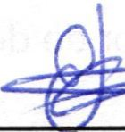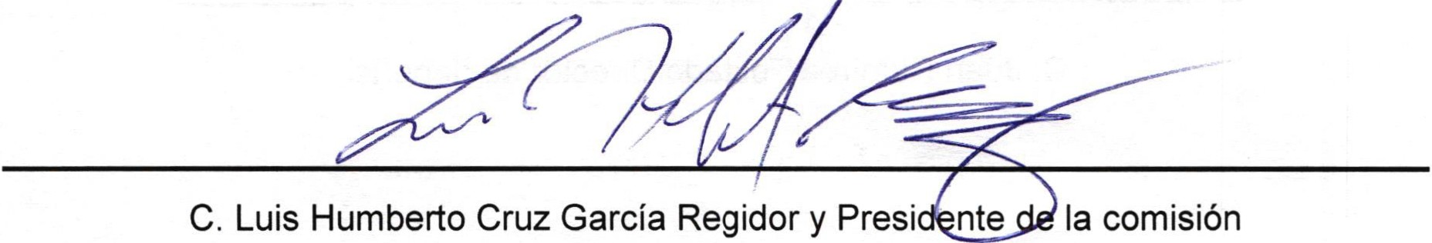

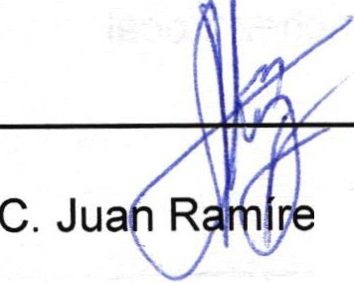C. Eduardo Saúl García Padilla Regidor.

z Tostado Director de deporte

.. '0(. '

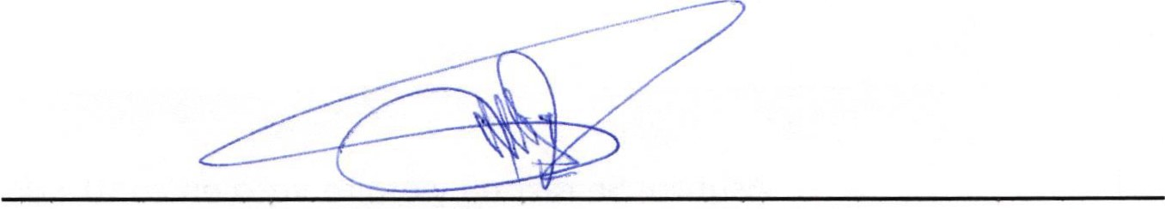

C. Juan Manuel Lozano Pérez Promotor de deportes

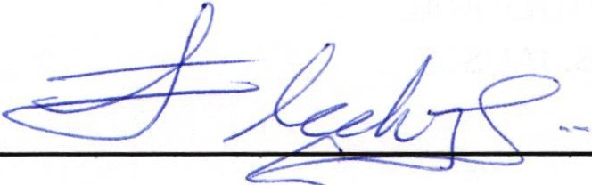
C. Pedro Carreras Sánchez Vocal

